「VTuberのキャラクター属性を空間デザイン要素へ翻訳するための手法の研究 ―星川サラを例にして」

甲南女子大学 文学部 メディア表現学科 ニューメディア研究ゼミ

序論
近年、VTuberは国内外で急速に支持を拡大し、インターネット上に独自の世界観をもつキャラクターとして、多くの人々を魅了している。画面越しで活動する彼らは、声や表情、話し方、ファッション、さらにファンとの関わり方まで多層的な魅力を持つ。そうした積み重ねから形づくられるキャラクター属性は、視聴者に強い没入感を与え、創作意欲を刺激している。
また、VTuber文化の広がりと並行して、3DCG技術の歴史的発展と一般化も創作環境を大きく変化させてきた。3DCGは当初、映画産業や専門の制作スタジオに限られた高度で高価な技術であった。しかし、2000年代以降はレンダリング速度の向上やリアルタイム描画技術の発展、GPUの高性能化により、3DCG制作の負荷が大きく低下した。さらに、制作ソフトが安価になり、オープンソース化が進んだことで個人でも高度な立体表現に取り組める環境が整ってきている。特にBlenderのような無料で高機能なソフトウェアの普及は決定的であり、従来は専門家のみが可能だった立体表現が、教育機関や一般ユーザーにまで広く開かれるきっかけとなった。さらにSNSの発展により制作プロセスやノウハウがコミュニティ内で蓄積され、3DCG制作のハードルは大幅に低下した。このような技術的、社会的背景は、個人によるキャラクター理解や空間表現の創作を後押ししている。
加えて、VTuberを対象とした創作は、イラストや立体造形、衣装表現などキャラクターの魅力を別の媒体に翻訳する試みが特に活発である。これらの二次的な表現は、キャラクターそのものの魅力を描くだけでなく、想像力を可視化する場にもなっている。本研究は、まさにその延長上に位置づけられる試みである。
本研究では、VTuberのキャラクター属性を空間デザインの要素へと翻訳することを目的とし、にじさんじ所属VTuberである『星川サラ』を例として扱う（図3）。彼女のパーソナリティや配信内容、衣装などから抽出できる特徴を、Blenderを用いて「部屋」という空間モデルに落とし込む。そして最終的に、「星川サラらしい部屋」を構築する過程を通じて、キャラクター属性を空間へと置き換える際の考え方や判断基準、デザインプロセスの課題を明らかにすることを目指した。

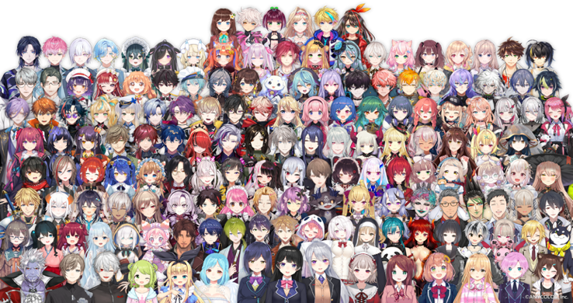
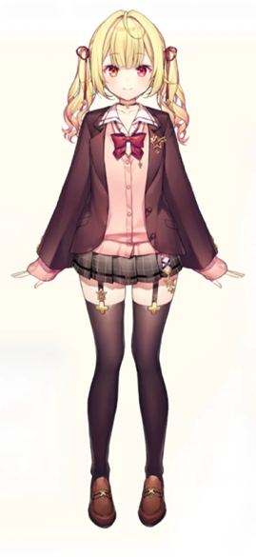
図 1 にじさんじ公式ロゴ
図 2 にじさんじ所属ライバー
図 3 星川サラ

本論

二次創作におけるキャラクター属性の表現手法
本研究では、VTuberのキャラクター属性を空間デザインへ翻訳する方法を探るにあたり、まずキャラクター表現がどのようにファンの手によって広がってきたのかを確認する必要がある。VTuber文化を語る際、公式で提示される情報だけではなく、ファンが創作を通して築いてきた「二次的な表現の積み重ね」が大きな役割を果たしているからである。
特に、ファンアートやコスプレは、VTuberのキャラクター属性がどのように受け取られ、どのような形で再解釈されているかを示す代表的な例といえる。これらはキャラクターのビジュアルを模倣するだけではなく、配信内で見られる言動、声の印象、テンション感など画面上の情報を創作者が読み取り、別の媒体に翻訳する行為である。
以下では、まずこの二つの表現方法を取り上げ、それぞれがどのようにキャラクターの特徴を抽出し、表現しているのかを整理する。これらの考察は、後に行う「空間デザインへの翻訳」の基盤となるキャラクター解釈の特徴や方向性を明らかにすることにも繋がる。
まずファンアートでは、ビジュアルを描くという表面的な作業のほかに、声色や喋り方、テンション感といった非視覚的な要素の解釈が含まれている。配信中の些細な発言やテンションの変化が、仕草や表情、構図、吹き出しといった画面要素へと転換される。
図4に示した例は、にじさんじ所属VTuber『星川サラ』が配信中に見せた一場面を、ファンがセリフ入りでイラスト化したファンアートである。実際の配信では数秒で流れ去る感情の起伏が、静止画であるイラストにおいては「星川サラが誰かを好きになった時に見せる特有のリアクション」として強調され、彼女のパーソナリティを示す象徴的な場面として再構築されている。
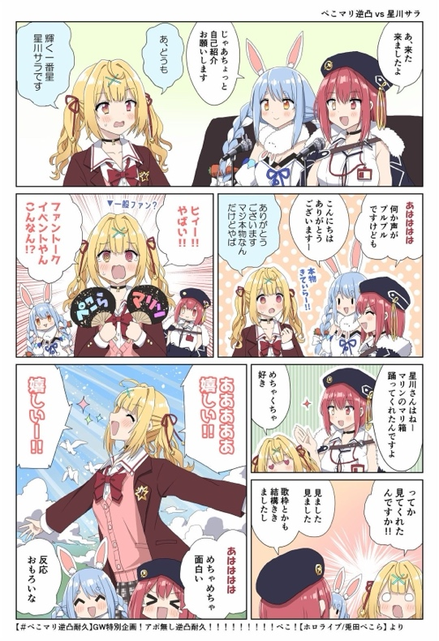
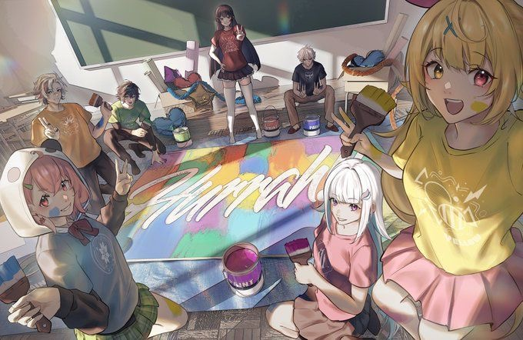
図 4 セリフ入りファンアート
「好きな人と通話でき喜ぶ星川サラ」
図 5 ファンアート
「もしにじフェスの準備をしていたら」

一方でコスプレもまた、キャラクターが持つ印象を身体性を通して表現する手法である。衣装の再現性にとどまらず、写真撮影時の表情、目線、ポージングなどキャラクターとして振る舞うことが求められる。故に、これも推しのパーソナリティを深く理解していなければ成立しない表現形式である。近年では、TikTokを中心にコスプレ動画が増加しており、動きや表情変化、声の合わせ方などを通して、「二次元のキャラクターが三次元化したかのような表現」が可能になっている。
このようにファンアートとコスプレの双方に共通するのは、配信という限られた情報源からキャラクター属性を読み取り、それぞれの手法で再構築している点である。つまり、キャラクターを別媒体に翻訳するプロセスは、すでにファンコミュニティの中で自然に行われている創作行為といえる。次節では、こうした二次創作の特徴を踏まえつつ、キャラクター属性を3DCGの空間へ置き換える際のキャラクター分析やモデリングにおける検討内容について述べていく。

試行錯誤の比較と制作プロセスの進化
本節では、キャラクター属性を空間デザインへ翻訳するにあたり、本研究で実施した2回のモデリング制作を比較し、その過程でどのような課題が見つかり、どのように制作方法を改善・発展させていったかを述べる。初回の試作段階で浮かび上がった課題と、それを踏まえた2回目の制作方針の転換は、最終的な空間表現の質に大きく影響した。
まず1回目のモデリングでは、イラストに描かれた要素をそのまま空間に置き換えるという、
見た目の情報に強く偏った直接的な手法を用いた。しかしこの方法では、完成した部屋が「対象者の生活空間」というよりも「対象者そのものを象徴する空間」に留まり、星川サラのパーソナリティを三次元的に翻訳するには不十分であった。イラストの構図や色彩を家具や小物へそのまま表面的に変換した結果、空間全体が静止画の延長としてとどまり、生活感や趣味嗜好、性格的ニュアンスが十分に伝わらなかったためである。
この反省をもとに、2回目のモデリングでは制作過程を根本から見直し、ペルソナ型の分析手法を導入した（図６）。星川サラに関する100項目の質問を通して、生活習慣や性格傾向、趣味、価値観を整理し、「どのような人物が、どのようにその空間で過ごすのか」を具体的に想像できる基盤を整えた。この段階で、部屋づくりは単に形を作る作業ではなく、キャラクターの性格や特徴をどう理解するかに基づいて進めるデザインの作業であることが明確となった。
具体的には、配信者という側面からPCやキーボードなど複数のデバイスを配置し、大雑把で多少だらしない性格を反映して物をあえて雑多に置くなど、生活感とリアリティを同時に演出した。また、JKインフルエンサーとしての大量のコスメ、歌やギター演奏の趣味を示すCDや楽器、アンプなどを適所に配置することで、空間全体がキャラクターの多面的な活動と地続きになるよう構成した。
さらに、実在のデバイスを精密に再現するのではなく、研究者自身による「星川サラらしい部屋」を設計する方針へと切り替えたことで、数年前と現在の情報を矛盾なく融合できた。この柔軟な再構成は、空間デザインにおける「創作と解釈のバランス」をとる上でも重要な要素となった。
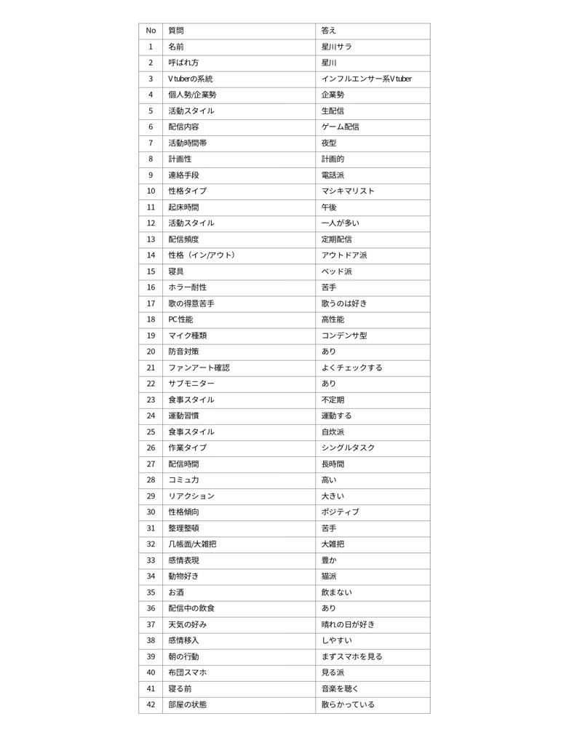
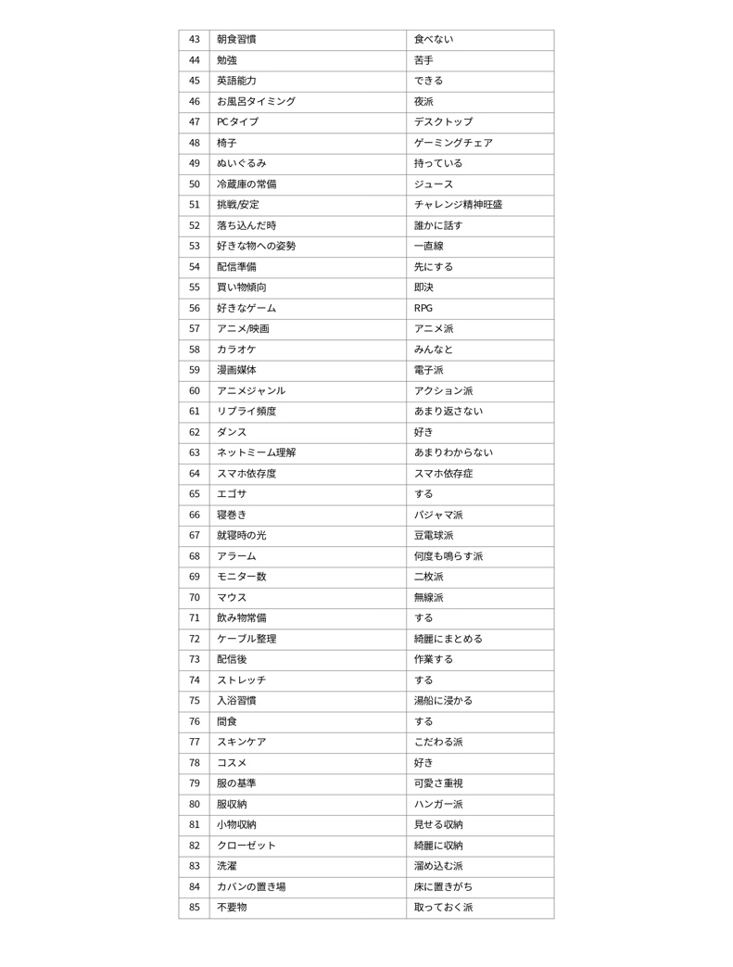
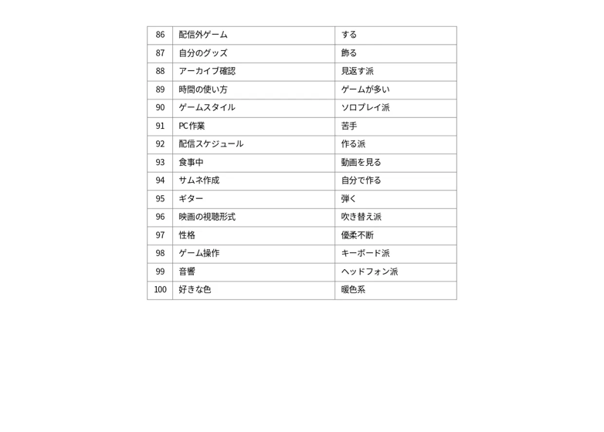
図 6 星川サラに関する１００項目の質問

また、本制作では、空間全体の構成だけでなく、各オブジェクトのディテール表現に対しても可能な限り精密な再現を行うことを重視した。特に「本物らしさ」と「ミニチュアらしさ」の両立は、本作品の世界観を成立させる上でも重要なテーマだったため、質感づくりに様々な手法を取り入れた。
まず、コスメ類やCDケースなどガラス素材を含むオブジェクトについては、見る角度で光り方や透明度が自然に変わるように、粗さや透過量などを細かく調整した。これにより、本物のガラスがもつ光の抜け方や反射のにじみを再現しつつ、過度にリアルになりすぎないよう、あえて若干のデフォルメを残すことでミニチュアとしての可愛らしさを保った（図８・9）。
床面のカーペットについては、単なるテクスチャ貼りでは質感に説得力が生じないため、「ヘアーパーティクル」を用いて毛並みを立体的に表現した。密度や長さ、ランダム性を細かく調整し、上から見ると柔らかく見え、近くからは繊維の流れまで感じられるような質感を目指した（図10）。
さらに、空間の雰囲気づくりにおいて重要となるのが照明である。本制作では、特にグロー表現に力を入れた。グローとは、強い光源の周囲にふわりと広がる光のにじみを演出する表現で、空気中の微粒子やカメラレンズの効果を再現するための技法である。今回は、照明演出にリアリティを持たせるために、グロー表現を取り入れ、光が壁面に柔らかく反射するように強度や減衰のしかた、色味を細かく調整した（図11）。
また、部屋全体の明るさはあえて少し暗めに設定することで、ゲーミング部屋ならではの落ち着いた空気感を生み、照明の存在感が際立つように工夫した。この微妙な明度差によって、モニターの光や間接照明のグローがより印象的に感じられるようになった。
以上のように、本作品では空間スケールや光、素材といった複数の要素を丁寧に組み合わせることで、本物の部屋の空気感を残しつつ、ミニチュア特有の温かさや可愛さも損なわない表現を実現することを目指した。

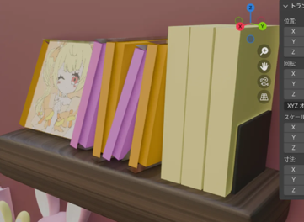
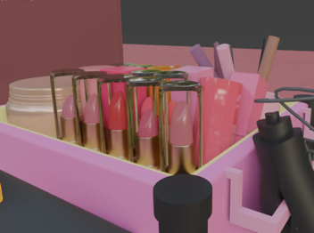
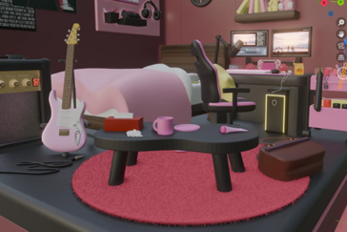
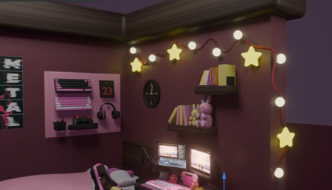
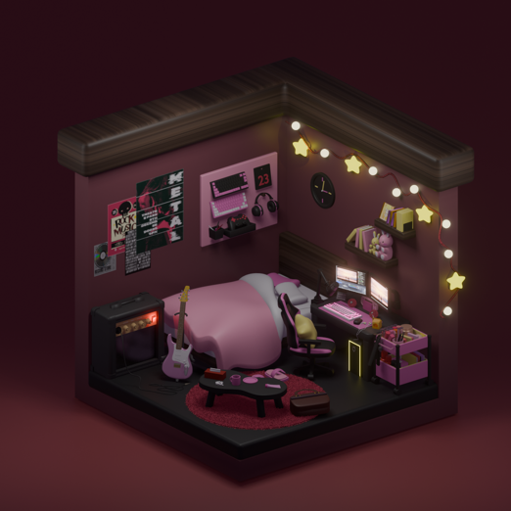
図 8 CD
図 9 コスメ
図 10 カーペット
図 11 グロー表現
図 ７ 完成図

結論
以上の結果から、VTuberのキャラクター属性を空間デザインへ翻訳する際には、単なる視覚情報の模写にとどまらず、キャラクター理解に基づくペルソナ分析、生活感や趣味嗜好を反映した要素配置、質感や光表現といったディテールへのこだわりが不可欠であることが確認された。また、この手法は二次創作の延長線上に位置し、創作者自身の解釈やデザイン判断を通じて、キャラクター属性を立体空間に再構築する有効なアプローチであることが示された。
また制作を通じて、単に3DCGモデリングの技術を向上させるだけでなく、キャラクター属性を空間に翻訳するプロセス自体の楽しさと奥深さを実感することができた。初めての試作段階では、イラストの要素をそのまま部屋に置き換える手法を用いたが、空間としての説得力や生活感を表現することの難しさを痛感した。この経験を経て、ペルソナ分析によるキャラクター理解を基盤に空間を設計する2回目の制作では、キャラクター属性をより立体的に再構築できる手応えを得た。
技術的な面でも、モデリング作業は以前より格段に効率化され、直感的に形を作ることができるようになった。参考資料や動画をもとに行う作業も、以前は見よう見まねで対応していたのに対し、理解度が向上したことで他のモデリング作業にも応用できる知識として活用できた。特に、光や質感、細部のディテール表現にこだわる過程では、単にオブジェクトを作るだけではなく、キャラクターの生活感や趣味嗜好、性格を反映させるための表現手法としてのモデリングの意味を深く理解することができた。
一方で、モデリングに入る前の下書きや構想の段階では、キャラクター属性を空間に落とし込む具体的イメージを整理することに最も苦労した。情報の取捨選択や、どの要素を強調するかを考える作業は、技術的な課題以上に創作の核心に関わる重要な部分であり、今後の制作における大きな学びとなった。
総じて、本制作を通じて、キャラクター理解と空間表現を統合する思考プロセスの面白さを体感できたとともに、技術面とデザイン面双方の成長を確認することができた。これらの経験は、今後の3DCG制作や二次創作活動において、より高度で創造的な表現を実現するための基盤になると考えられる。
さらに、 今後のVTuber表現における技術面の発展として、今回作成したような3DCG空間が単なる「背景」ではなく、キャラクター自身が実際に生活し、活動する仮想空間として配信されるなど新たな試みに繋がると非常に興味深いと考える。このアプローチは、視聴者により高い没入感を与えるだけでなく、キャラクターと空間が一体となった新しい形態のコンテンツ体験を創出することが期待される。
将来的には、リアルタイムレンダリング技術やインタラクティブな要素の導入により、VTuberが3DCG空間内で自由に動き、視聴者の操作や反応に応じた生活表現を行うことも可能になるだろう。このような発展は、今回の研究で示した「キャラクター属性を空間デザインに翻訳する手法」が、単なる静的な再現に留まらず、動的で参加型の創作や表現手法へと拡張できることを示唆している。

参考文献

- M design(2024) . 『ミニチュア作りで楽しく始める10日間でBlender4入門』 . インプレス .

- M desing(2025) . 『10日間でBlender練習帳あかりの灯るお部屋』 . インプレス .

- ANYCOLOR(2025) .「にじさんじ」. にじさんじ公式サイト.
（https://www.nijisanji.jp）. （閲覧日：2025年12月3日) .

- 星川サラ (2025) .「星川サラ/SaraHoshikawa」. 星川サラYouTubeサイト.
（https://www.youtube.com/channel/UC9V3Y3_uzU5e-usObb6IE1w）. (閲覧日：2025年12月3日) .

- 3D Bibi(2025).「3D Bibi」.3D BibiYouTubeサイト.
（https://www.youtube.com/@3DBibi）. （閲覧日：2025年12月3日）.

- Any/エニー（2023）.「ぺこまり逆凸VS星川サラ」.Any/エニーXサイト .
(https://x.com/any512/status/1655055464017850369?s=46&t=cIr9WSwTt4wCoNQP2gPSuQ) . （閲覧日：2025年12月3日） .

- 翡翠/Hisui（2022）.「Hurrah」.翡翠/HisuiXサイト .
(https://x.com/jade_0518/status/1561299324625387521?s=46&t=cIr9WSwTt4wCoNQP2gPSuQ）. （閲覧日：2025年12月3日） .

